RELATÓRIO DE RECEBIMENTO DE ANIMAIS SILVESTRES DO MÊS DE ABRIL PROVENIENTES DO MUNICÍPIO PAULÍNIA
RG | DATA DE ENTRADA | NOME POPULAR | NOME CIENTÍFICO
43519 | 04/04/2023 | Gavião-carijó | Rupornis magnirostris
43549 | 06/04/2023 | Gambá-de-orelha-branca | Didelphis albiventris
43550 | 06/04/2023 | Gambá-de-orelha-branca | Didelphis albiventris
43551 | 06/04/2023 | Gambá-de-orelha-branca | Didelphis albiventris
43552 | 06/04/2023 | Gambá-de-orelha-branca | Didelphis albiventris
43553 | 06/04/2023 | Gambá-de-orelha-branca | Didelphis albiventris
43554 | 06/04/2023 | Gambá-de-orelha-branca | Didelphis albiventris
43565 | 08/04/2023 | Papagaio-verdadeiro | Amazona aestiva
43566 | 08/04/2023 | Jiboia | Boa constrictor
43567 | 08/04/2023 | Jiboia | Boa constrictor
43568 | 08/04/2023 | Jiboia | Boa constrictor
43569 | 08/04/2023 | Jiboia | Boa constrictor
43570 | 08/04/2023 | Jiboia | Boa constrictor
43571 | 08/04/2023 | Jiboia | Boa constrictor
43572 | 08/04/2023 | Jiboia | Boa constrictor
43573 | 08/04/2023 | Jiboia | Boa constrictor
43574 | 08/04/2023 | Jiboia | Boa constrictor
43575 | 08/04/2023 | Jiboia | Boa constrictor
43576 | 08/04/2023 | Jiboia | Boa constrictor
43577 | 08/04/2023 | Jiboia | Boa constrictor
43578 | 08/04/2023 | Jiboia | Boa constrictor
43579 | 08/04/2023 | Jiboia | Boa constrictor
43580 | 08/04/2023 | Jiboia | Boa constrictor
43630 | 14/04/2023 | Jabuti | Chelonoidis carbonaria
43631 | 14/04/2023 | Jabuti | Chelonoidis carbonaria
43632 | 14/04/2023 | Canário-do-campo | Emberiozoides herbicola
43677 | 18/04/2023 | Socoí-amarelo | Ixobrychus involucris
TOTAL: 27 ANIMAIS

TABELA RESUMO
CLASSE | Nº DE ANIMAIS | %
Aves | 4 | 14,82
Mamíferos | 6 | 22,22%
Répteis | 17 | 62,96%

RELAÇÃO DE ÓBITOS DE ANIMAIS SILVESTRES
RG | DATA DE ENTRADA | NOME POPULAR | NOME CIENTÍFICO | DESTINO | DATA DE SAÍDA
42459 | 01/02/2023 | Marreco-irerê | Dendrocygna viduata | OBITO | 01/04/2023
42696 | 13/02/2023 | Periquitão-maracanã | Psittacara leucophthalmus | OBITO | 01/04/2023
42773 | 17/02/2023 | Periquitão-maracanã | Psittacara leucophthalmus | OBITO | 05/04/2023
43155 | 10/03/2023 | Periquitão-maracanã | Psittacara leucophthalmus | OBITO | 18/04/2023
43215 | 14/03/2023 | Periquitão-maracanã | Psittacara leucophthalmus | OBITO | 09/04/2023
43216 | 14/03/2023 | Periquitão-maracanã | Psittacara leucophthalmus | OBITO | 09/04/2023
43549 | 06/04/2023 | Gambá-de-orelha-branca | Didelphis albiventris | OBITO | 13/04/2023
43550 | 06/04/2023 | Gambá-de-orelha-branca | Didelphis albiventris | OBITO | 13/04/2023
43553 | 06/04/2023 | Gambá-de-orelha-branca | Didelphis albiventris | OBITO | 25/04/2023
43554 | 06/04/2023 | Gambá-de-orelha-branca | Didelphis albiventris | OBITO | 13/04/2023
43565 | 08/04/2023 | Papagaio-verdadeiro | Amazona aestiva | OBITO | 24/04/2023
43632 | 14/04/2023 | Canário-do-campo | Emberiozoides herbicola | OBITO | 14/04/2023
43677 | 18/04/2023 | Socoí-amarelo | Ixobrychus involucris | OBITO | 20/04/2023
TOTAL: 13 ANIMAIS

TABELA RESUMO
CLASSE | Nº DE ANIMAIS | %
Aves | 9 | 69,23%
Mamíferos | 4 | 30,77%
Répteis

ANIMAIS SILVESTRES PROVENIENTES DO MUNICÍPIO PAULÍNIA QUE PERMANECEM EM PROCESSO DE REABILITAÇÃO NA ASSOCIAÇÃO MATA CILIAR
RG | DATA DE ENTRADA | NOME POPULAR | NOME CIENTÍFICO
36380 | 07/01/2022 | Gambá-de-orelha-branca | Didelphis albiventris
36657 | 21/01/2022 | Periquitão-maracanã | Psittacara leucophthalmus
36768 | 28/01/2022 | Periquitão-maracanã | Psittacara leucophthalmus
36772 | 28/01/2022 | Coruja-do-mato | Megascops choliba
36865 | 04/02/2022 | Periquitão-maracanã | Psittacara leucophthalmus
36866 | 04/02/2022 | Periquitão-maracanã | Psittacara leucophthalmus
37236 | 22/02/2022 | Periquitão-maracanã | Psittacara leucophthalmus
37238 | 22/02/2022 | Periquitão-maracanã | Psittacara leucophthalmus
37239 | 22/02/2022 | Periquitão-maracanã | Psittacara leucophthalmus
38707 | 16/05/2022 | Carcará | Caracara plancus
39092 | 20/07/2022 | Jabuti-piranga | Chelonoidis carbonaria
39663 | 16/09/2022 | Tucano-toco | Ramphastos toco
39702 | 19/09/2022 | Periquito-de-encontro-amarelo | Brotogeris chiriri
40171 | 06/10/2022 | Jabuti-piranga | Chelonoidis carbonaria
40172 | 06/10/2022 | Jabuti-piranga | Chelonoidis carbonaria
40355 | 10/10/2022 | Gambá-de-orelha-branca | Didelphis albiventris
40514 | 17/10/2022 | Coruja-do-mato | Megascops choliba
40665 | 24/10/2022 | Jabuti-piranga | Chelonoidis carbonaria
40992 | 11/11/2022 | Periquitão-maracanã | Psittacara leucophthalmus
40993 | 11/11/2022 | Coruja-do-mato | Megascops choliba
41034 | 13/11/2022 | Coruja-do-mato | Megascops choliba
41200 | 23/11/2022 | Urubu-de-cabeça-preta | Coragyps atratus
41201 | 23/11/2022 | Urubu-de-cabeça-preta | Coragyps atratus
41255 | 26/11/2022 | Coruja-do-mato | Megascops choliba
41617 | 13/12/2022 | Jiboia | Boa constrictor
41618 | 13/12/2022 | Jiboia | Boa constrictor
41638 | 14/12/2022 | Seriema | Cariama cristata
41951 | 02/01/2023 | Marreco-irerê | Dendrocygna viduata
41952 | 02/01/2023 | Marreco-irerê | Dendrocygna viduata
42048 | 07/01/2023 | Jabuti-piranga | Chelonoidis carbonaria
42049 | 07/01/2023 | Jabuti-piranga | Chelonoidis carbonaria
42050 | 07/01/2023 | Jabuti-piranga | Chelonoidis carbonaria
42051 | 07/01/2023 | Jabuti-piranga | Chelonoidis carbonaria
42101 | 11/01/2023 | Jabuti-piranga | Chelonoidis carbonaria
42102 | 11/01/2023 | Jabuti-piranga | Chelonoidis carbonaria
42103 | 11/01/2023 | Jabuti-piranga | Chelonoidis carbonaria
42104 | 11/01/2023 | Jabuti-piranga | Chelonoidis carbonaria
42105 | 11/01/2023 | Jabuti-piranga | Chelonoidis carbonaria
42106 | 11/01/2023 | Jabuti-piranga | Chelonoidis carbonaria
42107 | 11/01/2023 | Jabuti-piranga | Chelonoidis carbonaria
42108 | 11/01/2023 | Jabuti-piranga | Chelonoidis carbonaria
42109 | 11/01/2023 | Jabuti-piranga | Chelonoidis carbonaria
42110 | 11/01/2023 | Jabuti-piranga | Chelonoidis carbonaria
42111 | 11/01/2023 | Jabuti-piranga | Chelonoidis carbonaria
42112 | 11/01/2023 | Jabuti-piranga | Chelonoidis carbonaria
42113 | 11/01/2023 | Jabuti-piranga | Chelonoidis carbonaria
42114 | 11/01/2023 | Jabuti-piranga | Chelonoidis carbonaria
42176 | 15/01/2023 | Periquitão-maracanã | Psittacara leucophthalmus
42564 | 07/02/2023 | Cágado-de-barbicha | Phrynops geoffroanus
42565 | 07/02/2023 | Cágado-de-barbicha | Phrynops geoffroanus
42566 | 07/02/2023 | Periquitão-maracanã | Psittacara leucophthalmus
42605 | 09/02/2023 | Jabuti-piranga | Chelonoidis carbonaria
42697 | 13/02/2023 | Periquitão-maracanã | Psittacara leucophthalmus
42720 | 15/02/2023 | Coruja-do-mato | Megascops choliba
42771 | 17/02/2023 | Periquitão-maracanã | Psittacara leucophthalmus
43102 | 06/03/2023 | Jabuti-piranga | Chelonoidis carbonaria
43154 | 10/03/2023 | Periquitão-maracanã | Psittacara leucophthalmus
43156 | 10/03/2023 | Periquitão-maracanã | Psittacara leucophthalmus
43158 | 10/03/2023 | Gambá-de-orelha-preta | Didelphis aurita
43366 | 23/03/2023 | Coruja-do-mato | Megascops choliba
43519 | 04/04/2023 | Gavião-carijó | Rupornis magnirostris
43551 | 06/04/2023 | Gambá-de-orelha-branca | Didelphis albiventris
43552 | 06/04/2023 | Gambá-de-orelha-branca | Didelphis albiventris
43566 | 08/04/2023 | Jiboia | Boa constrictor
43567 | 08/04/2023 | Jiboia | Boa constrictor
43568 | 08/04/2023 | Jiboia | Boa constrictor
43569 | 08/04/2023 | Jiboia | Boa constrictor
43570 | 08/04/2023 | Jiboia | Boa constrictor
43571 | 08/04/2023 | Jiboia | Boa constrictor
43572 | 08/04/2023 | Jiboia | Boa constrictor
43573 | 08/04/2023 | Jiboia | Boa constrictor
43574 | 08/04/2023 | Jiboia | Boa constrictor
43575 | 08/04/2023 | Jiboia | Boa constrictor
43576 | 08/04/2023 | Jiboia | Boa constrictor
43577 | 08/04/2023 | Jiboia | Boa constrictor
43578 | 08/04/2023 | Jiboia | Boa constrictor
43579 | 08/04/2023 | Jiboia | Boa constrictor
43580 | 08/04/2023 | Jiboia | Boa constrictor
43630 | 14/04/2023 | Jabuti | Chelonoidis carbonaria
43631 | 14/04/2023 | Jabuti | Chelonoidis carbonaria
TOTAL: 80 ANIMAIS

RELATÓRIO FOTOGRÁFICO DE ANIMAIS SILVESTRES NO MÊS DE ABRIL DO MUNICÍPIO DE PAULÍNIA

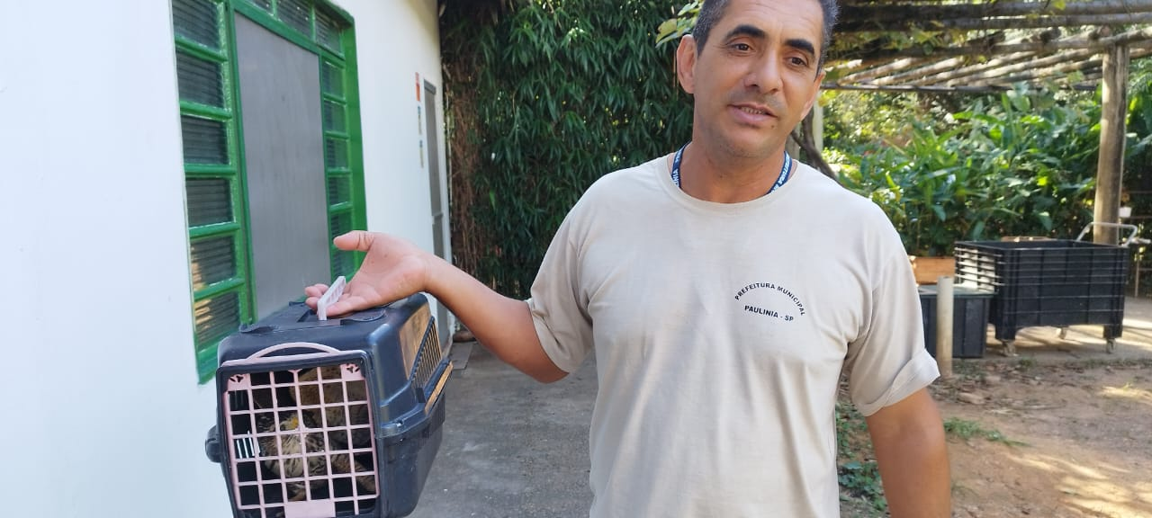
(43519) - Gavião-carijó, colidiu com vidro. Entregue pela Prefeitura de Paulínia no dia 04-04-2023.

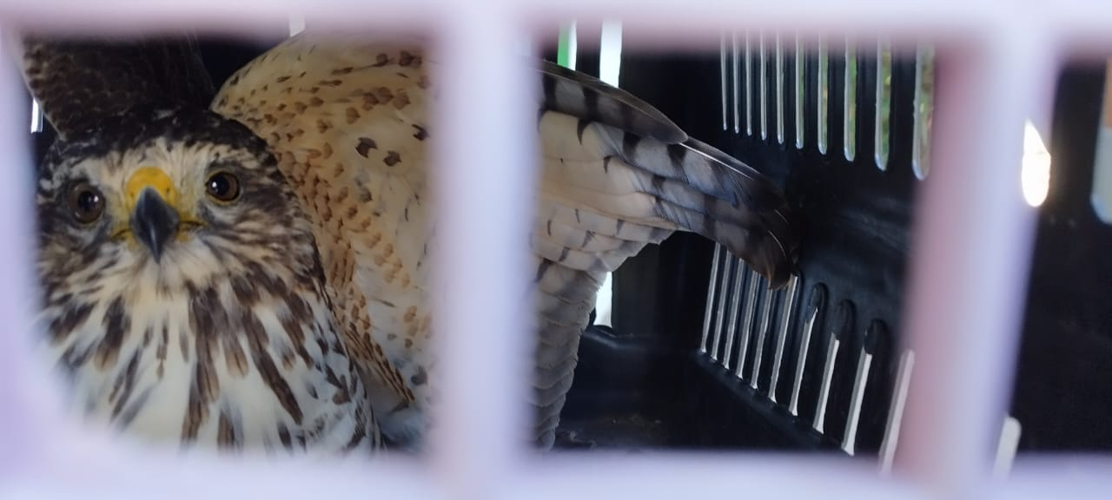
(43519) - Gavião-carijó.

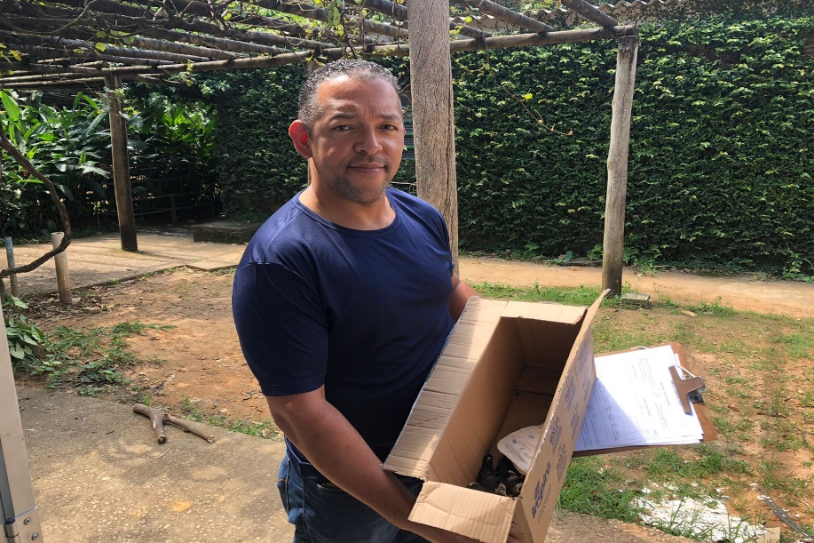
(43549 a 43554) – Gambá-de-orelha, filhotes, encontrados em residência. Entregues pela Secretaria de Gestão Ambiental de Paulínia no dia 06-04-2023.

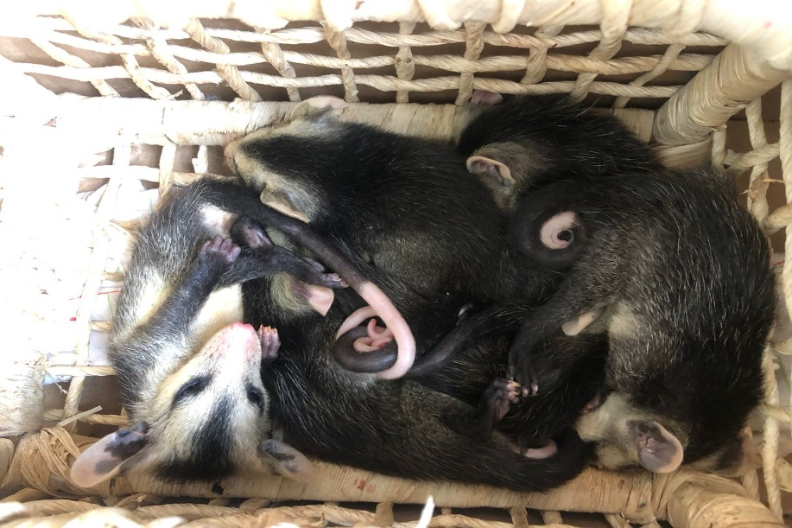
(43549 a 43554) – Gambá-de-orelha.

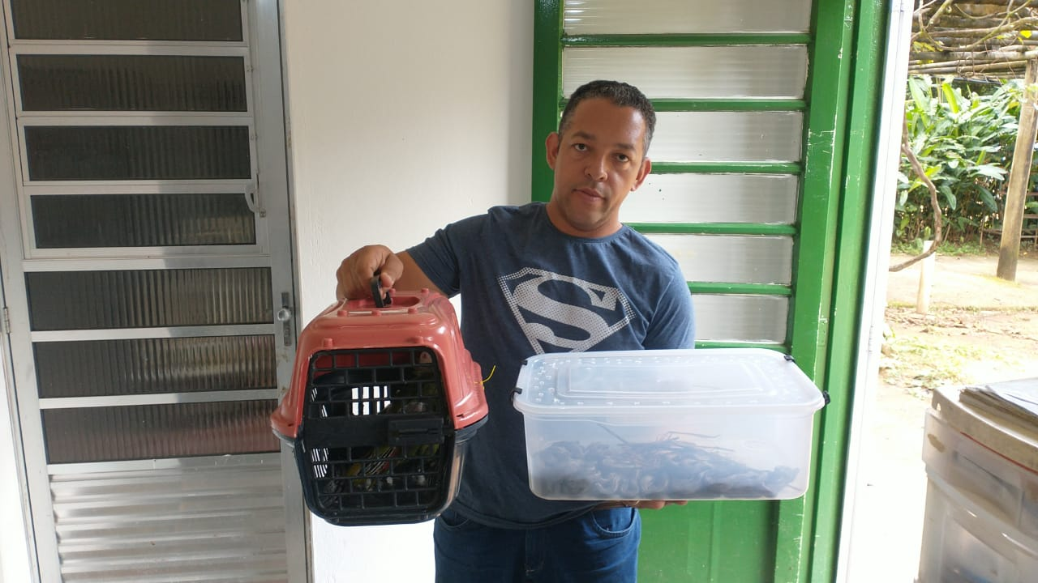
(43565) - Papagaio-verdadeiro, encontrado em via pública, com lesão em olho direito, apteria e descamação; e (43566 a 43580) - Jiboia, encontradas em terreno baldio. Entregues pela SEEDEMA de Paulínia no dia 08-04-2023.

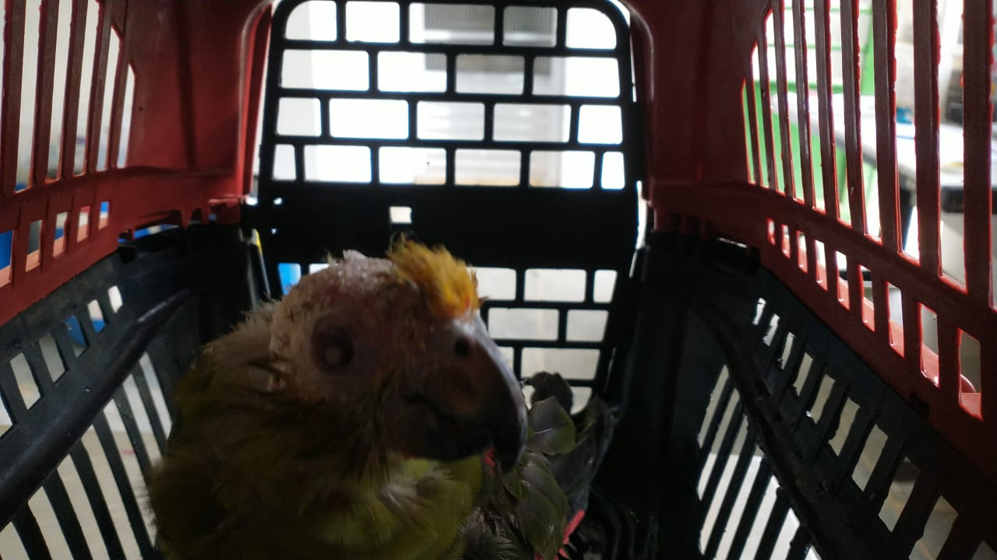
(43565) - Papagaio-verdadeiro.

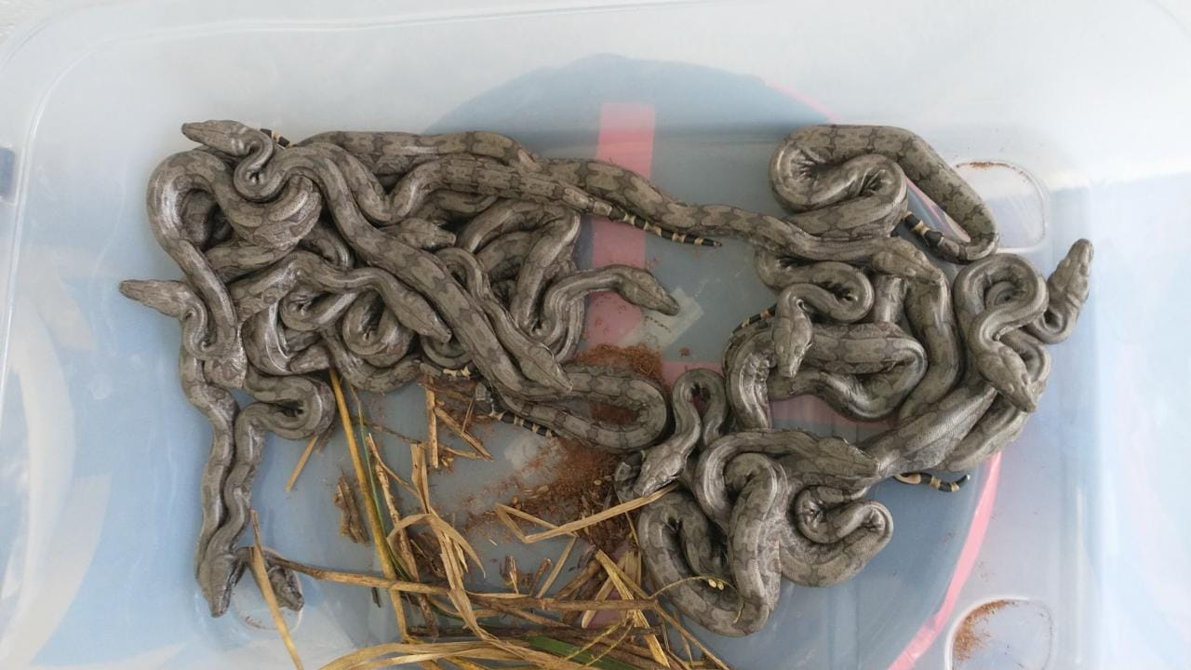
(43566 a 43580) – Jiboia.

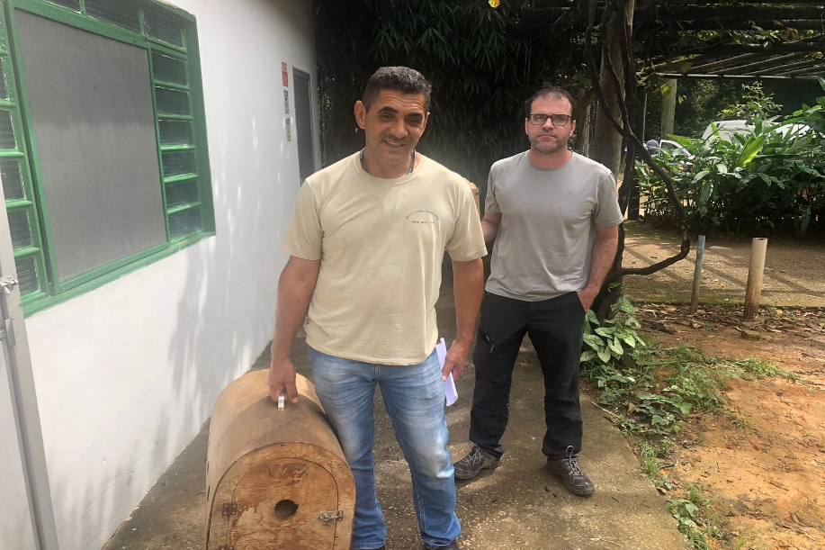
(43630 e 43631) - Jabutis, entrega voluntária; e (43632) - Canário-da-terra, encontrado em cima do carro de munícipe. Entregue pelo Parque Ecológico de Paulínia no dia 14-04-2023.

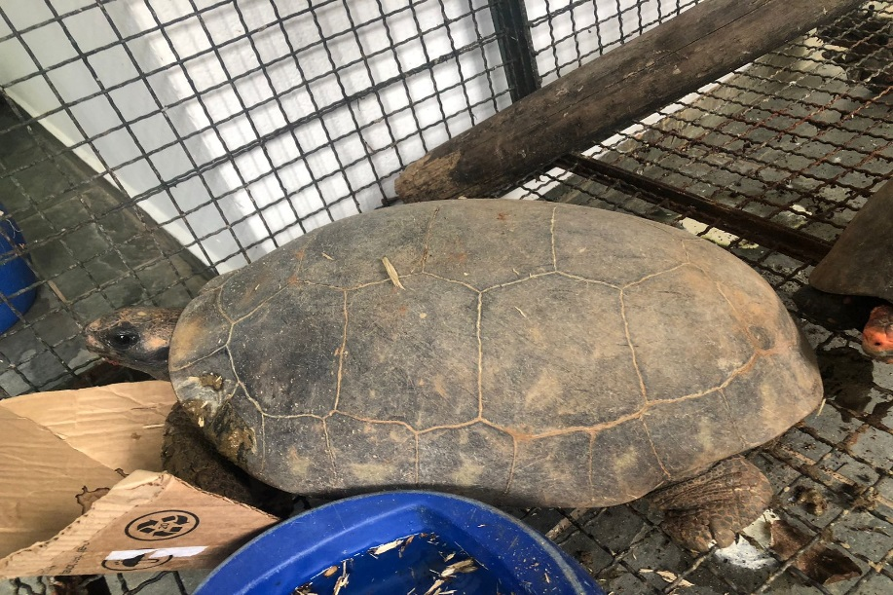
(43630) – Jabuti.

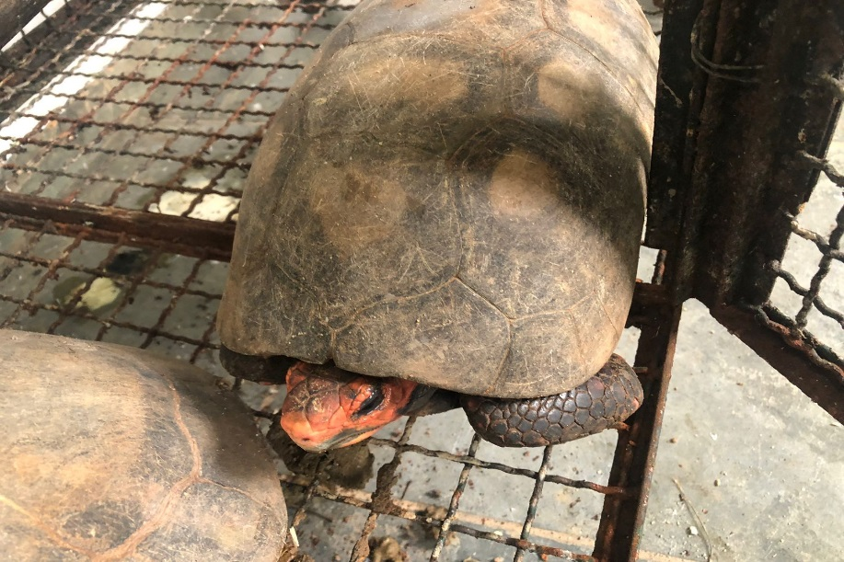
(43631) – Jabuti.

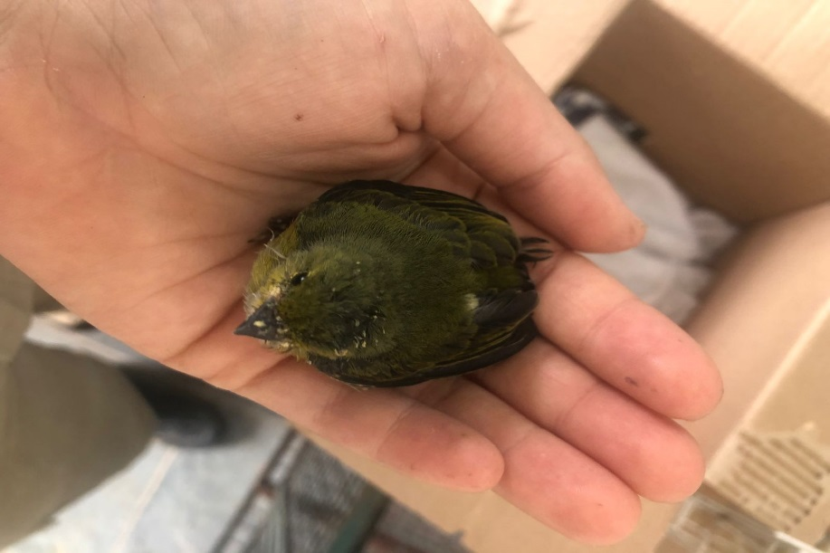
(43632) - Canário-da-terra.

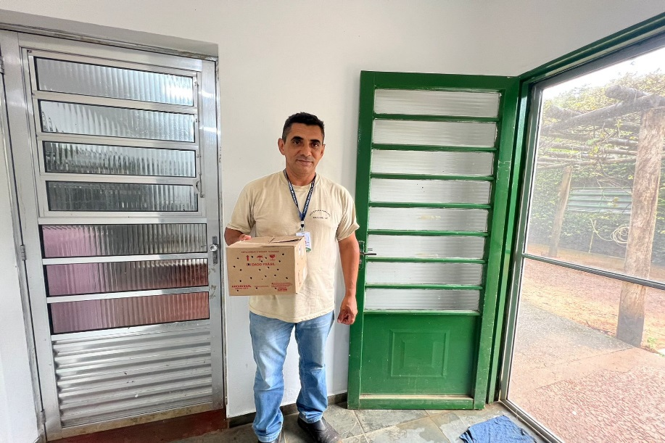
(43677) - Socoí-amarelo, encontrado em calçada de residência. Entregue pela Prefeitura de Paulínia no dia 18-04-2023.

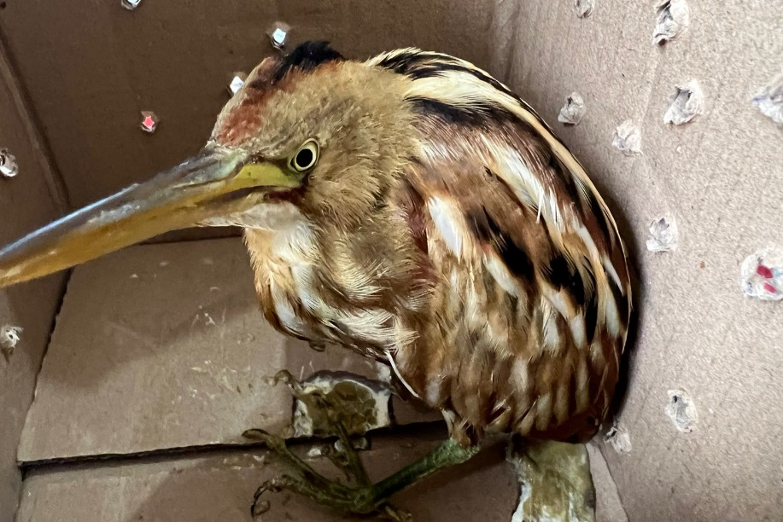
(43677) - Socoí-amarelo.

